Развивающая предметно-пространственная среда
старшая группа воспитатель Казиева Г.А.
МБДОУ «ДС №32 «Снегирек» в соответствии с ФГОС ДО
РППС группы | В соответствии с ФГОС ДО
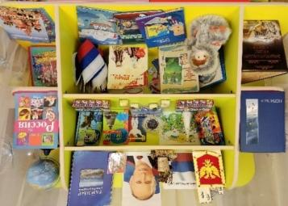 | Центр патриотического воспитания  Очень важным моментом в реализации образовательного процесса является формирование у ребенка позиции юного гражданина и патриота. Для более эффективной работы по воспитанию патриотизма дошкольника необходимо, чтобы образовательный процесс осуществлялся постепенно, от близкого, понятного детям, к далекому: от семьи к родному городу и далее к краю, стране.
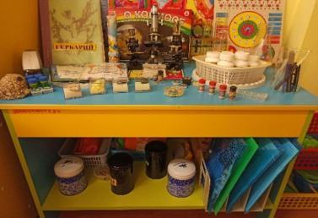 | Центр познания и экспериментирования  Процесс познания, освоение новых знаний очень важны для детей, поэтому в детском саду не должно быть четкой границы между обыденной жизнью и экспериментированием, ведь экспериментирование не самоцель, а только способ ознакомления детей с миром, в котором им предстоит жить! Дети имеют возможность просматривать познавательные книги, тематические альбомы, пользоваться карточками-схемами для самостоятельного проведения экспериментов.
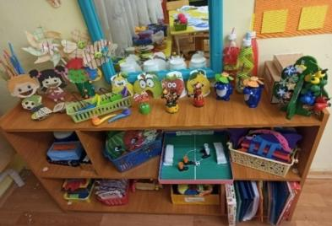 | Центр речевого развития  В современном дошкольном образовании речь рассматривается как одна из основ воспитания и обучения детей, так как от уровня овладения связной речью зависит успешность обучения детей в школе, умение общаться с людьми и общее интеллектуальное развитие. Развитие речи и речевое общение осуществляется во всех видах детской деятельности, в разных формах. Развивающая среда и общение являются факторами, определяющими речевое развитие.
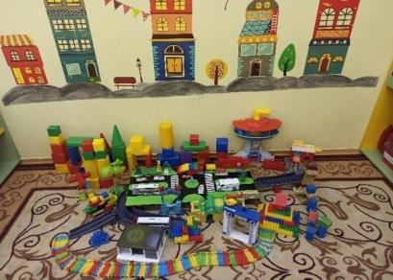 | Центр конструирования  Конструирование — обожаемый детьми и очень полезный для развития творческих способностей, мышления и мелкой моторики вид деятельности дошкольников. Уголок конструирования или зона конструктивно-модельной деятельности являются важной частью развивающей среды группы.
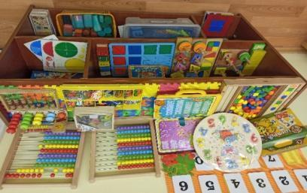 | Центр логико-математический  Центр занимательной математики оснащён материалами и атрибутами, позволяющими детям в самостоятельной деятельности отрабатывать навыки, закреплять уже имеющиеся знания, открывать для себя новое в области математики через своеобразные детские виды деятельности: игровую, поисково-исследовательскую, конструктивную, речевую и т.д.
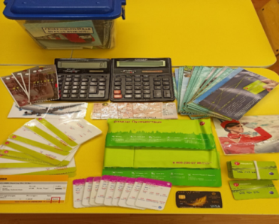 | Центр сюжетно-ролевой игры  Сюжетно - ролевые игры имеют большое значение в психическом развитии ребенка, они развивают произвольное внимание, память. Правила, обязательные при проведении игры, воспитывают у детей умение контролировать свое поведение, ограничивать свою импульсивность, способствуют тем самым формированию характера. Во время совместной игры со сверстниками дети учатся общению, умению учитывать желания и действия других, отстаивать свое мнение, умению настоять на своем, а также совместно строить и реализовывать планы.

